2010—2011学年第一学期开学典礼
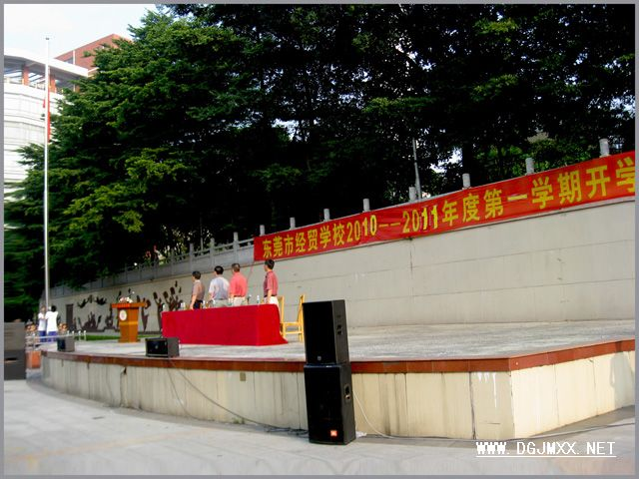
2010年9月1日，在这天高云淡、秋色宜人的季节，东莞市经济贸易学校的师生们在校操场，举行2010—2011学年第一学期的开学典礼。

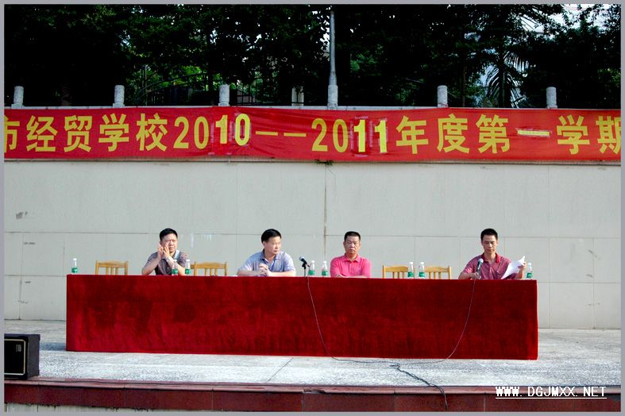

参加开学典礼的有：颜辉盛校长、叶青源副校长、余刚灵副校长、房仲华副校长，以及全体师生。典礼由房仲华副校长主持。7:30分，新生开学典礼在庄严肃穆的升旗仪式中开始。

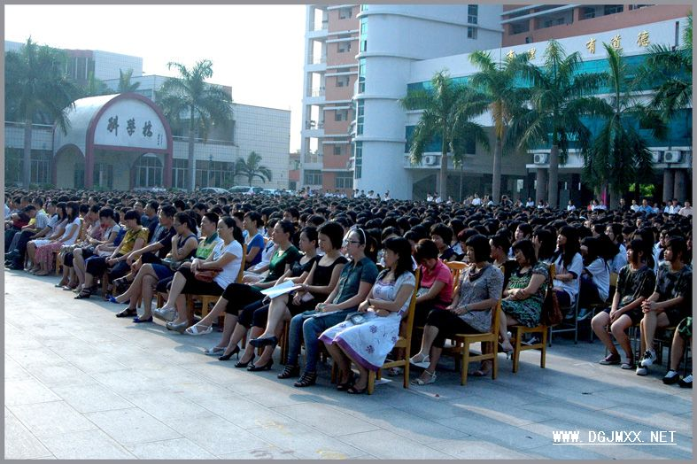

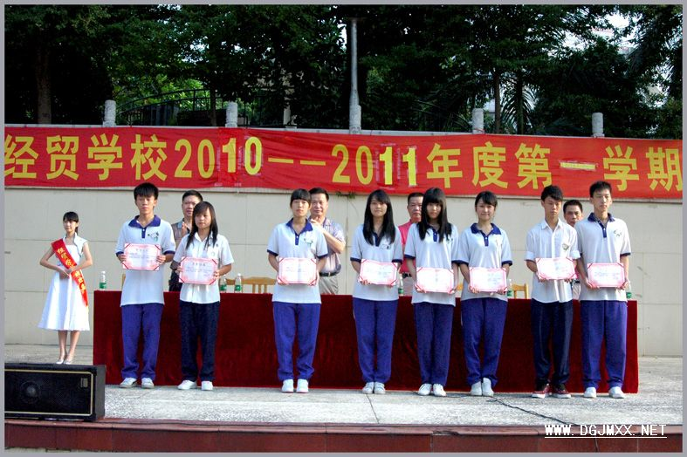

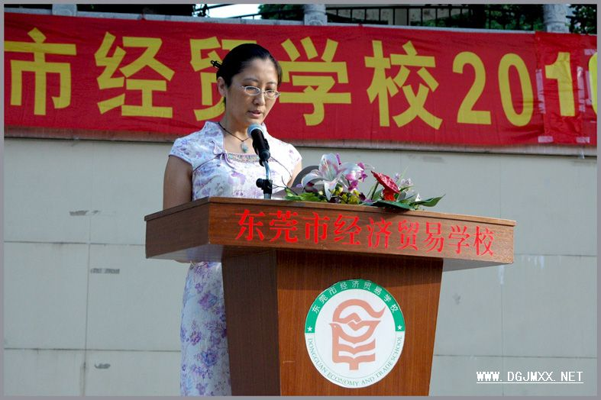

开学典礼上，校领导为上学期“文明班”“先进团支部”“优秀班团干部”等班级及学生颁奖。教工代表张力老师和学生代表相继作了新学期发言。

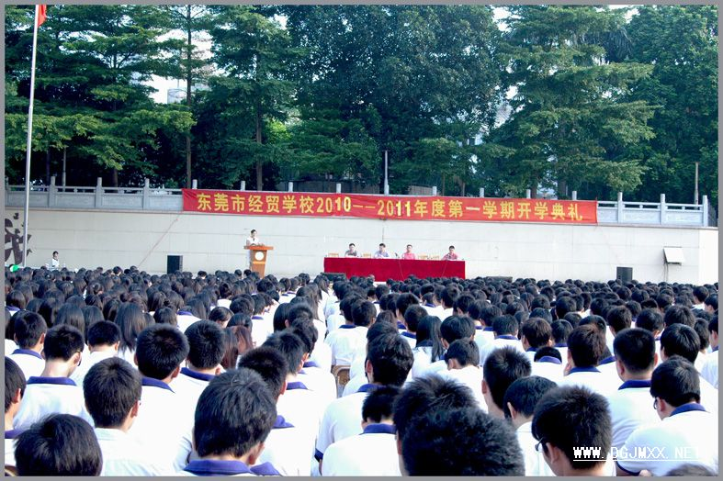

颜校长在开学典礼发言中对新生的加入表示热烈欢迎。同时勉励同学们要树立远大的理想，学会做人、学会做事，做一个对自己、对社会、对家庭、对班级都有责任感的人。激励同学们勤奋好学，刻苦拼搏，持续专注把每件事件做好。遵守校纪校规、爱护公物、讲究卫生、关心集体，努力成为一名具有良好职业道德和专业技能的人才。

